Dự thảo này gồm 05 chương với 25 Điều. Trong đó, nội dung đề xuất Bộ Quy tắc đạo đức công vụ đáng chú ý được quy định như sau:
Chuẩn mực đạo đức:
Về chuẩn mực đạo đức, cán bộ, công chức, viên chức cần phải:
- Có tính chính trực, liêm chính, tạo được sự tin tưởng, tin cậy giữa công dân với cán bộ, công chức, viên chức trong quá trình làm việc.
- Trung thực, thẳng thắn, khôn bao che vi phạm của cá nhân, tổ chức.
- Không được lợi dụng chức vụ, vị trí công tác để mưu cầu lợi ích cá nhân; không để thành viên gia đình và bản thân cán bộ, công chức, viên chức đòi hỏi/nhận tiền, tài sản…
- Công khai thu nhập cá nhân; không dùng tài sản công trái luật.
- Khách quan, công bằng, bình đẳng:
- Vô tư, khách quan, không thiên vị trong công việc.
- Không phân biệt đối xử dân tộc, giới tính, thành phần xã hội, tôn giáo, trình độ, nghề nghiệp, địa vị xã hội, thành phần kinh tế.
- Đúng mực, thận trọng:
- Hành xử nghiêm túc, đúng mực, lịch thiệp…
- Phải hành động thận trọng, phù hợp với chuyên môn, đạo đức nghề nghiệp.
- Không thu thập, phát tán, sử dụng thông tin trái luật; không tiết lộ thông tin liên quan đến bí mật nhà nước dưới mọi hình thức.
- Tận tuỵ, kịp thời:
- Tận tuỵ với công việc, cống hiến hết mình nhằm giiar quyết công việc nhanh nhất, không tự ý bỏ việc, tham gia đình công.
- Không trốn tránh trách nhiệm, thoái thác nhiệm vụ hoặc tự ý kéo dài thời gian giải quyết công việc không có lý do chính đáng.
- Năng lực, chuyên cần:
- Thường xuyên học tập, rèn luyện, tích luỹ kinh nghiệm để nâng cao trình độ chuyên môn, nghiệp vụ…
- Thường xuyên cập nhật, nắm bắt quy định liên quan đến chuyên môn, nghiệp vụ…
- Chuyên tâm, cần cù, chịu khó, tích cực thực hiện nhiệm vụ
.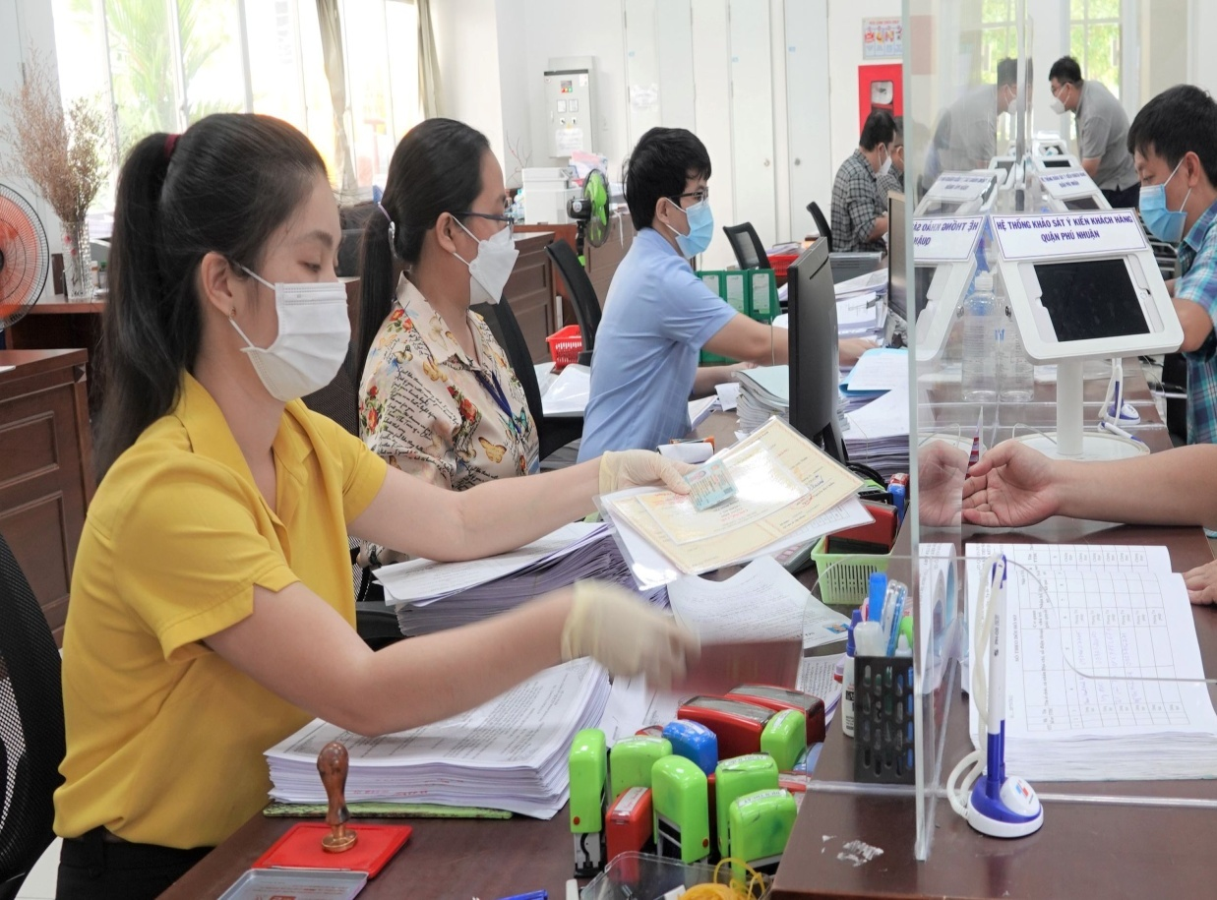
Đề xuất Bộ Quy tắc đạo đức công vụ có gì đáng chú ý? (Ảnh minh hoạ)
Chuẩn mực giao tiếp, ứng xử:
- Với công dân, tổ chức:
- Thái độ lịch sự, nghiêm túc, đúng mực, ngôn ngữ rõ ràng, mạch lạc, văn minh, không chửi thề, nói tiếng lóng, quát, doạ nạt, hạch sách, nhũng nhiễu, gây căng thẳng, bức xúc, gợi ý nhằm trục lợi cá nhân.
- Giải thích tận tình, hướng dẫn rõ ràng thắc mắc, vướng mắc của công dân liên quan đến công việc; khiêm tốn, tiếp thu ý kiến đóng góp; ưu tiên giải quyết công việc của người già, yếu, khuyết tật, đau ốm, phụ nữ mang thai.
- Chỉ tiếp công dân tại cơ quan, không hẹn gặp, không tiếp công dân, ngoài giờ làm việc, tại nhà riêng.
- Với đồng nghiệp:
- Không bè phái, cục bộ, có lời nói gây mất đoàn kết nội bộ, vu khống, nói không đúng sự thật, hạ uy tín, trả thù cá nhân.
- Cầu thị, chia sẻ, lắng nghe, tiếp thu ý kiến đúng đắn của đồng nghiệp, chân thành, thẳng thắn phê bình, góp ý trên tinh thần xây dựng, khách quan trong các cuộc họp, đánh giá.
- Tôn trọng đời sống riêng tư, có thái độ tích cực với sự tiến bộ của đồng nghiệp.
- Giao tiếp, ứng xử vơi cấp trên: Không trốn tránh, thoái thác nhiệm vụ; trung thực báo cáo, không thờ ơ, né tránh, che giấu hành vi sai phạm của cấp trên; cầu thị, lắng nghe, tiếp thu ý kiến của cấp trên.
- Giao tiếp, ứng xử với cấp dưới:
- Gương mẫu trong giao tiếp, ứng xử, đạo đức, lối sống, công tác…
- Tôn trọng, giúp đỡ, chia sẻ, lắng nghe nguyện vọng, đề nghị chính đáng của cấp dưới; không quan liêu, hách dịch, coi thường cấp dưới.
- Phân công nhiệm vụ rõ ràng, đúng người, đúng việc, không được độc đoán, chuyên quyền, thực hiện dân chủ, tôn trọng năng lực, sở trường, tính sáng tạo… của cán bộ, công chức, viên chức khi làm nhiệm vụ.
- Không chỉ đạo cấp dưới làm việc không đúng chức năng, nhiệm vụ, thẩm quyền.
- Giao tiếp với cơ quan báo chí, thông tấn: Chỉ phát ngôn, cung cấp thông tin với tư cách khi được phân công với tư cách đại diện cho cơ quan, đơn vị; không cung cấp thông tin có nội dung thuộc danh mục bí mật nhà nước…
- Ứng xử trong gia đình: Vận động người thân chấp hành nghiêm đường lối, chủ trương của Đảng, nêu gương thực hiện nếp sống văn minh, gia đình văn hoá, xây dựng lối sống lành mạnh, hoà thuận, tiến bộ, hạnh phúc, không bạo lực gia đình; không tổ chức đám ma, tiệc cưới, ăn hỏi, mừng thọ, sinh nhật, tân gia… xa hoa, lãng phí hoặc vụ lợi.
- Ứng xử nơi cư trú: Không bao che, kích động, xúi giục hành vi trái luật, đạo đức tại nơi cư trú…
- Ứng xử nơi công cộng: Không nói, hành động gây bức xúc trong dư luận, ảnh hưởng hình ảnh cán bộ, công chức, viên chức; không lợi dụng chức danh để vụ lợi, không tiếp tay, bao che cho hành vi trái luật, trái đạo đức.
- Ứng xử khi tiếp điện thoại: Phải xưng tên, đơn vị cong tác, nội dung trao đổi rõ ràng, đầy đủ, ngôn ngữ lịch sự, ngắn gọn, dễ hiệu, âm lượng vừa nghe…
Quy định về việc sử dụng thời gian làm việc:
- Không đi muộn về sớm mà không có lý do; không tự ý nghỉ việc không phép, nghỉ trong giờ làm việc, khi nghỉ vì lý do đột xuất phải xin phép và được lãnh đạo trực tiếp đồng ý.
- Không làm việc riêng, chơi game, dùng thiết bị giải trí cá nhân trong giờ làm việc; không uống rượu, bia, đồ có cồn trước và trong giờ làm việc, giờ nghỉ trưa các ngày làm việc; không tụ tập ăn uống đông người, không quảng cáo, bán hàng… trong giờ.

